ADJECTIVES- COMPARISON
Danes bomo končno šli s snovjo naprej (aja, kar je v ležečem, ne prepisuješ ), a vendar najprej ponovili pridevnike in njihova nasprotja. O tem smo se veliko že pogovarjali in pisali v zvezek (začetek Messages 2), zato danes tvoja naloga, da izpišeš v zvezek pridevnike iz stolpca A, nato pa zraven njihova nasprotja, ki jih najdeš v stolpcu B. V tretji stolpec pa napišeš pomen stolpca B. Če kakšnega pridevnika ne poznaš, si pomagaj s slovarjem, najbolje s spletnim slovarjem PONS.
Npr. :
BEAUTIFUL | UGLY | GRD
CLEAN | DIRTY | UMAZAN
DARK | LIGHT | SVETEL
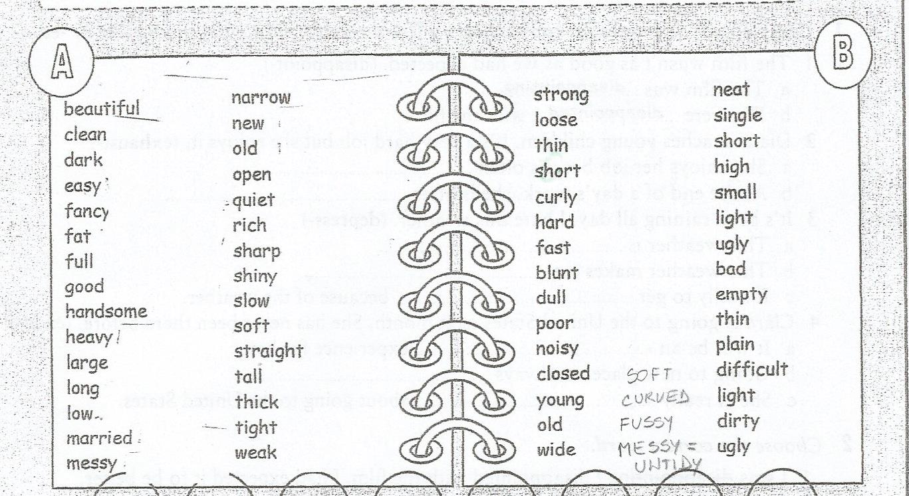

Ko to končaš, naredi še spletni križanki OPPOSITES1 IN OPPOSITES2 (lahko pa narediš še New York) na strani:
https://www.english-4u.de/crosswords.html

Če je karkoli nejasno, si pa tipkamo…. I miss you

